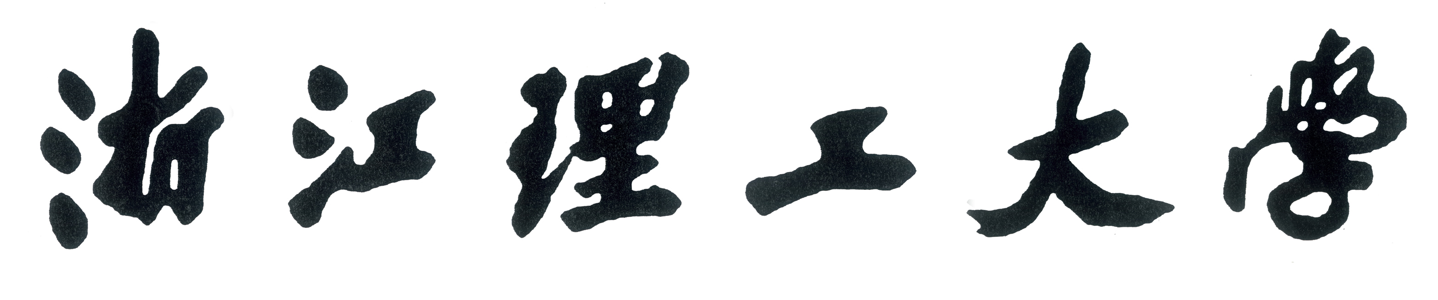

博士候选资格考核记分表

|  |  |  |  |  |  |  |  |  |  |
| --- | --- | --- | --- | --- | --- | --- | --- | --- | --- |
| 博士生姓名 | |  | 学号 |  | 所在学院 |  | | 考核日期 |  |
| 考 核 项 目 | | | | | | | 该项总分 | | 单项得分 |
| 基础素质50分 | 课程学习（①审核博士生培养计划执行情况②学分③考试成绩等） | | | | | | 10 | |  |
| 专业理论知识(3选1 笔试) | | | | | | 40 | |  |
| 综合能力50分 | 文献综述能力（①前沿信息量②分析能力③表述上结构框架的合理性和严谨性等） | | | | | | 40 | |  |
| 口头表达能力（①基本概念②条理③逻辑性等） | | | | | | 10 | |  |
| 总 分： | | | | | | | | | |
| 考核意见：    日期： 年 月 日 | | | | | | | | | |